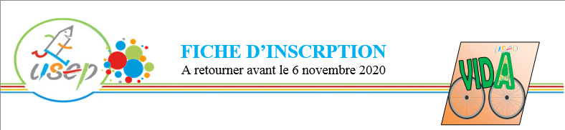
Ecole…………………………………………………………………

- …………………………………..

Adresse mail ..........................................@..............................

VIDA EYRIEUX 3 jours Lundi 17 – Mardi 18 et Mercredi 19 Mai 2021

VIDA EYRIEUX 2 jours « Encadré » Jeudi 20 Vendredi 21 Mai 2021

VIDA EYRIEUX 2 jours « en Autonomie » Jeudi 27 et Vendredi 28 Mai 2021

Nom Prénom | Classe | Effectif | VIDA ⁽¹⁾ Eyrieux 3j | VIDA (1)  Eyrieux 2j  Encadré | VIDA ⁽¹⁾  Eyrieux 2j  En Autonomie
⁽¹⁾ Cochez la case correspondante à votre choix

Attention, le nombre de place étant limité, inscrivez-vous vite :
Nous vous répondrons au plus vite sur la validation de votre participation.

Si vous correspondez avec une autre classe, inscrite dans ce projet elle aussi, merci de nous le signaler afin que nous vous regroupions le jour de la rencontre.

Correspondance avec la classe de ……………………………………
de l’école de ………………………………. ……………………………

